1. **需求分析：**

**2.1.项目背景**

**图像是对客观对象的一种相似性的、生动性的描述或写真。或者说图像是客观对象的一种表示，它包含了被描述对象的有关信息。它是人们最主要的信息来源。据统计，一个获取的信息大约有75%来自视觉。图像根据其形式或产生方法来分类。**

**图像处理时现代比较热门的一门技术，在现实生活中我们时刻与图像打交道，随之而出的很多图形图像处理软件，例如photoshop等专业的图像处理。开发一个图像处理软件对日常生活中图像的简单处理时大家所需要的，虽然我们的功能没有专业的处理软件强大，但是我们能够满足日常基本的需求，因此这是我们开发该软件的基本要求。**

**2.2.功能目标**

**本系统是小型的图像处理软件，主要用于实现图像的显示与编辑等操作。具体设计需求如下。**

**-系统采用良好的人机对话模式，界面设计美观、友好。**

**-实现位图的各种常规操作。例如图像裁剪、灰度化处理**

**-可以实现图片添加中英文水印的操作**

**-系统运行稳定、安全可靠。**

**2.3. 非功能需求**

**2.3.1性能需求**

**该功能模块是整个系统的一部分，也是系统的核心部分，因此在性能方面要求是能够与其他模块相结合，处理上要能与其他模块相衔接，不能存在卡顿现象，使整个系统运行流畅处理协调，尤其在处理比较大的图像时更是一种挑战，因此对于代码的优化和设计要求挺高。**

**2.3.2安全性需求**

**在该系统中安全性能需求不是很高，系统只是对图像的简单处理，正常情况下别人都是可以看到的，如果你是处理一些个人的图像，那么安全性需要自己考虑，如选择合适的场合或者时间等。除此之外，本系统软件对你的电脑的危害是不存在的，不存在任何攻击性质的代码，可以放心使用。**

**//////////////////**

**类主要功能描述：**

**2.7.数字水印的添加**

**2.7.1.实现原理**

**频域添加数字水印的方法，是指通过某种变换手段（傅里叶变换，离散余弦变换，小波变换等）将图像变换到频域（小波域），在频域对图像添加水印，再通过逆变换，将图像转换为空间域。**

**2.7.2.具体代码**

1. **water.h/cpp中主要部分:(英文水印）**

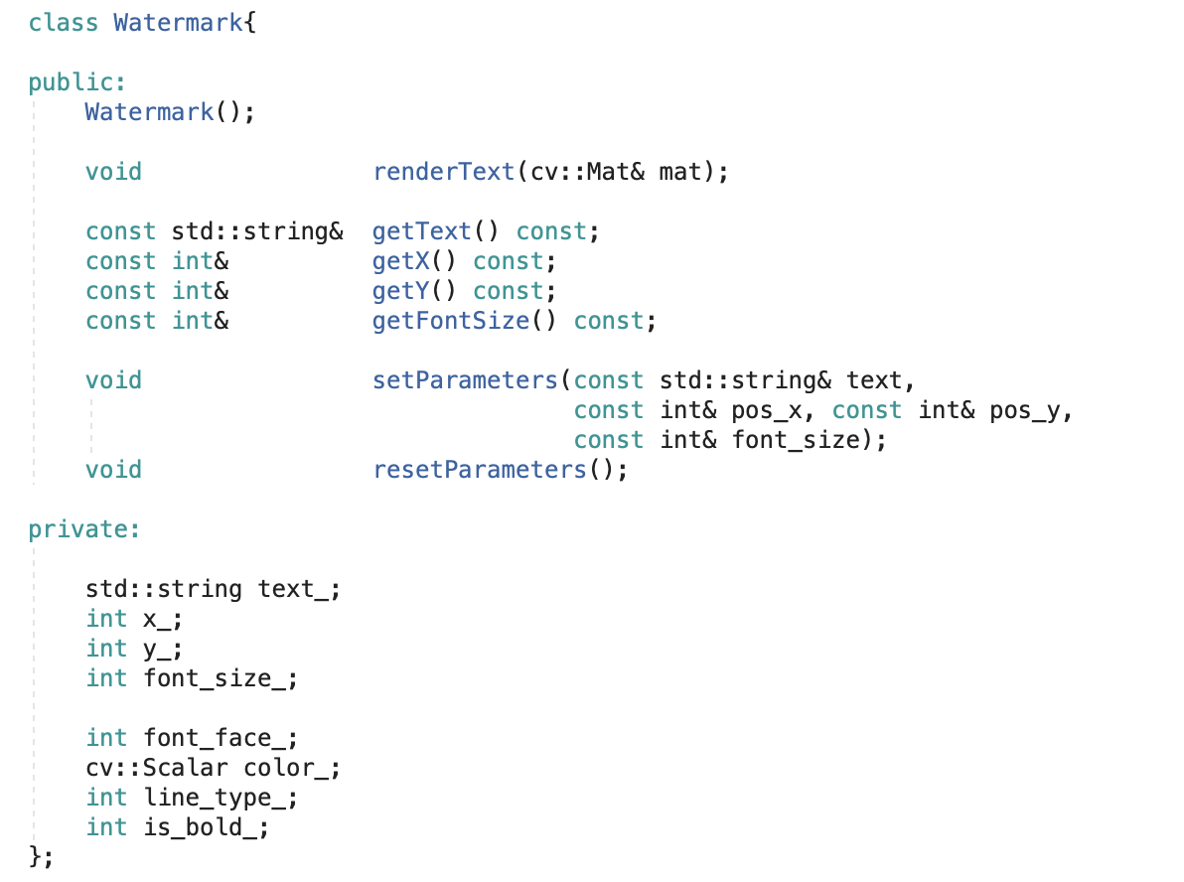

**定义了一个watermark的类：**

**-Watermark( ) :构造函数；**

**-renderText( ) :对图片操作添加水印；**

**-get的一系列操作：Text：文本；X，Y横纵坐标；fontsize：字体大小；**

**-setParameters/resetParameters：参数设置/重制；**

1. **CvxText.h/cpp中主要部分:(中文水印）**

**字库提取采用了开源的FreeFype库。由于FreeFype是* GPL版权发布的库，和OpenCV版权并不一致，因此目前还没有合并到OpenCV 扩展库中。**

-定义了一个CvxText的类：

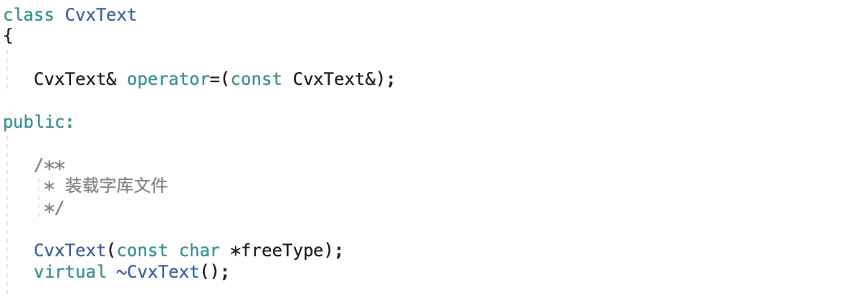

-获取和设置字体的函数：







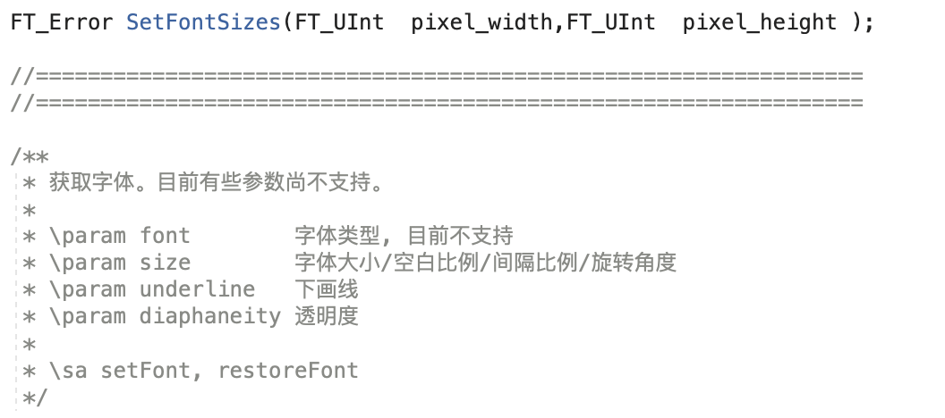

-进行文字水印的添加：



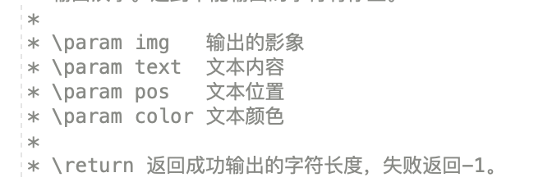

**具体实现例子：**